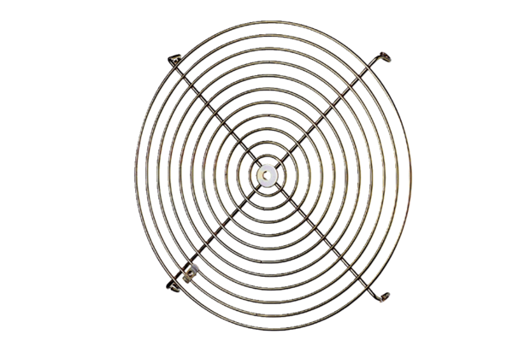Zaštitna rešetka SGM 18 ExJedinica za pakiranje: 1 komAsortiman: C
Broj artikla: 0150.0131Proizvođač: MAICO

